23.11.2021 r.

Klasa III S

Rewalidacja: 21 LISTOPADA każdego roku obchodzimy

**ŚWIATOWY DZIEŃ** **ŻYCZLIWOŚCI I POZDROWIEŃ** 👋🙋‍♀️🙋🍀

Dzień piękny, ale według mnie to święto powinno być codziennie 🙂 Każdego dnia pamiętajmy   
o naszych bliskich, ale również o nas samych. Drobny gest, miłe słowo, uśmiech może uczynić czyjś dzień weselszym i milszym🙂 Bądźmy życzliwi na co dzień, a nie tylko od święta 🙂 Zarażajmy innych życzliwością!!!

A oto kilka propozycji zadań związanych z byciem miłym i uprzejmym:

👉 Obejrzyj z opiekunem krótkie filmiki: [https://www.youtube.com/watch?v=qLGNj-xrgvY...](https://www.youtube.com/watch?v=qLGNj-xrgvY&feature=emb_title&fbclid=IwAR1st_vGlcWxMNiYT_sf17ki7_UXIWklYrIvP3qoNRLjm9wHM-uUgbvMtPc)   
i "Dobro, które dajesz, zawsze do Ciebie wraca" [https://www.youtube.com/watch?v=astYaZ_Vw68](https://l.facebook.com/l.php?u=https%3A%2F%2Fwww.youtube.com%2Fwatch%3Fv%3DastYaZ_Vw68%26fbclid%3DIwAR3aHAb2oQRDQoE0_mYTXIOwHzEKvxWmPV48c45fPmhOh70B3DvCd5ZxTQ0&h=AT3XPMvuizY4m5dzgZ_aNRtiLUJQIDH6U_Tp5S1cBsOLEPd3E1lgtcqGZ_JYrRJTDVresNEGtj_WK7JGj5rSCgy6phvWddAgeNv_rLgfKdDJ63yjVOzk27CqplM3VlU5X1Ll&__tn__=-UK-R&c%5b0%5d=AT0YOhbMOsHN8C7iHPGjogk-MNdbxXN-z1Jz-vlc38rB2YfIw7uXkYtdKmok8YBVBhmTR9h-qxXv4zfn3adgS4hsV7tgPdYTHEofEyiX-_2f9Kw6GUYeLV3pMrMyguF1RZH_TrbzHoa8-11uT-INExtWu8C3FY0yclGdRVEN51pUHg)

Porozmawiajcie o tym czym jest życzliwość?

- Jak można okazać życzliwość?

- Czy życzliwości można się nauczyć?

- Czy jest ona nam potrzebna? 🧐🤔

👉 Poczuj SUPERMOC ŻYCZLIWOŚCI! 💪💪🦸‍♀️🦸‍♂️ Możesz być SUPERBOHATEREM CODZIENNIE! 🙂

- Powiedz komuś z domowników za co go lubisz, podziękuj mu za coś, powiedz po prostu coś miłego

Pozdrawiam Cię serdecznie Pani Monika Kujawska-Walkowiak

Temat dnia: Warto słuchać

Edukacja polonistyczna: ćwiczenia strona 38 - 40, podręcznik str.40-41,

Edukacja matematyczna: ćwiczenia: ćw. 1, 2, 3 str. 34 ćw. 6, 7, 8 str. 35

Edukacja społeczna: Zagrajcie w grę planszową z ćwiczeń w edukacji matematycznej strona 32 - 33

Język niemiecki: Stunde

Thema: Gemuese – warzywa.

Witajcie drogie dzieci. Dziśzaj zajmiemy się tematem warzyw. Poniżej znajduje się mały słowniczek obrazkowy z nazwami niektórych warzyw po niemiecku. Z pewnością znace te warzywa i na pewno lubicie.

1. Zadanie pierwsze będzie polegało na tym, by przyjrzeć się tym obrazkom, nazwać je po polsku i spróbować przeczytać nazwy warzyw po niemiecku
2. Za słownikiem obrazkowym znajdziecie obrazek warzyw. Myślę, że na tym obrazku bez problemu odnajdziecie minimum 6 warzyw, których nazwy w języku niemieckim dziś poznaliście. Odszukajcie je i wypiszcie ich nazwy pod obrazkiem po niemiecku.
3. Na koniec każdy z was napisze ładne zdanie, z którego dowiemy się jakie z poznanych dzisiaj warzyw każdy z was **nie lubi.**

**Ich mag nicht…………………………..(tutaj na tych kropeczkach wymieniamy nazwy warzyw)**

Np. Ja nie lubię czosnku, kapusty i pietruszki.

To wszystko na dziś. Życzę miłej zabawy i czekam na zdjęcia z wykonanymi zadaniami

Pozdrawiam

Rewalidacja: Hipoterapia: Zadanie dla Sebastiana:

Narysuj siebie podczas jazdy lub opieki nad koniem.

Zajęcia rewalidacyjne z arteterapii

Mój portert

Zastosowanie nowoczesnych technologii podnosi atrakcyjność zajęć.

-materiały plastyczne

-laptop

**Przebieg zajęć**

Potrzebny będzie karton i klej oraz nożyczki

Dziecko wycina swój portet z kartonu

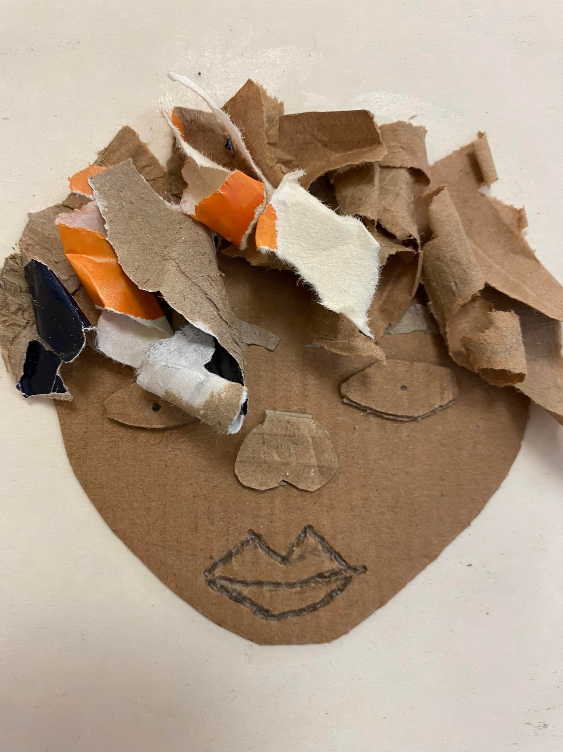

**Proszę o przesłanie zdjęć portetów na adres ania-aw@o2.pl**